Programowanie komponentowe

Sprawozdanie z pracy projektowej

Kalendarz

Bartłomiej Jencz 216783

Julita Włodarczyk 216783

Informatyka, sem. IV

2018/ 2019

- Najwazniejsze klasy warstwy danych projektu
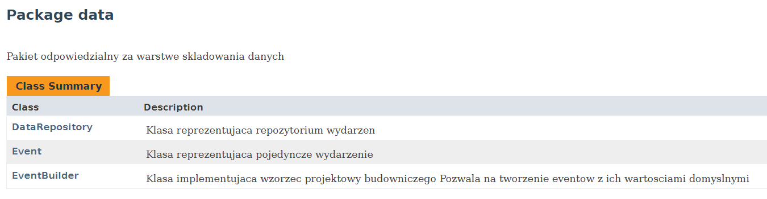
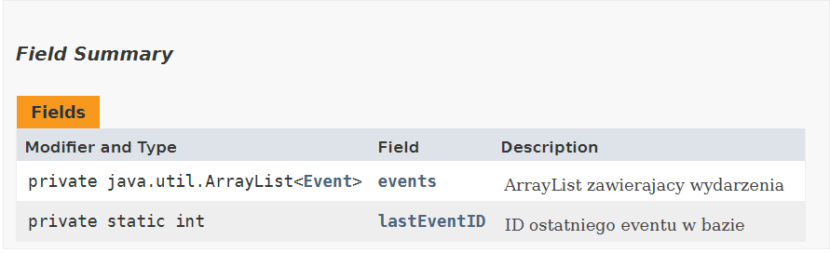
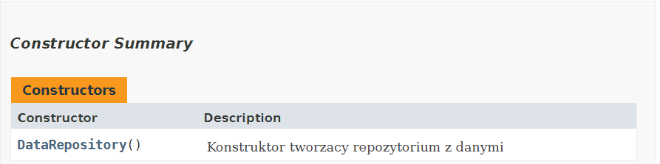
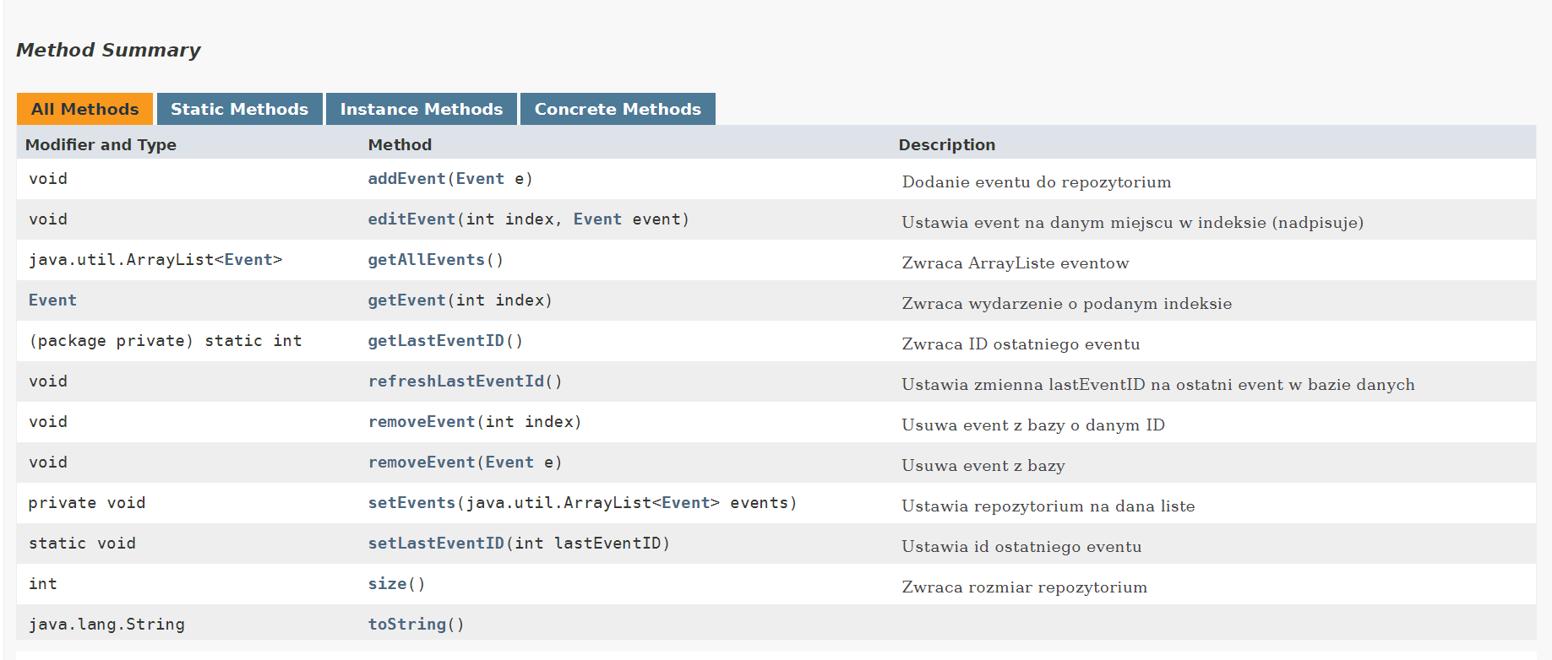
czyli nagłówek dokumentu klasy, field summary, constructor summary, method summary, constructor oraz method details) z czytelnymi opisami
- Najwazniejsze klasy warstwy logiki
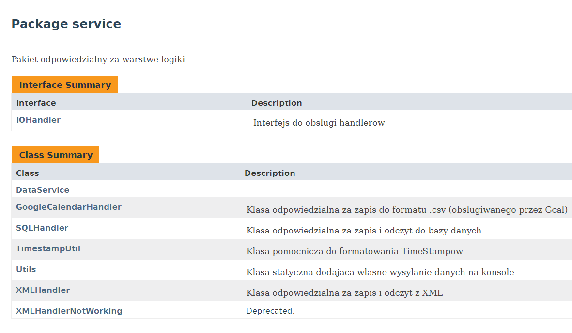
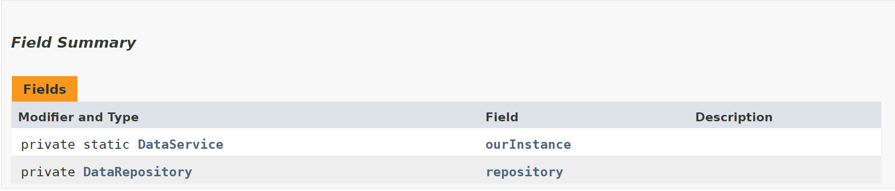
- Najwazniejsze klasy warstwy interfejsu
  - 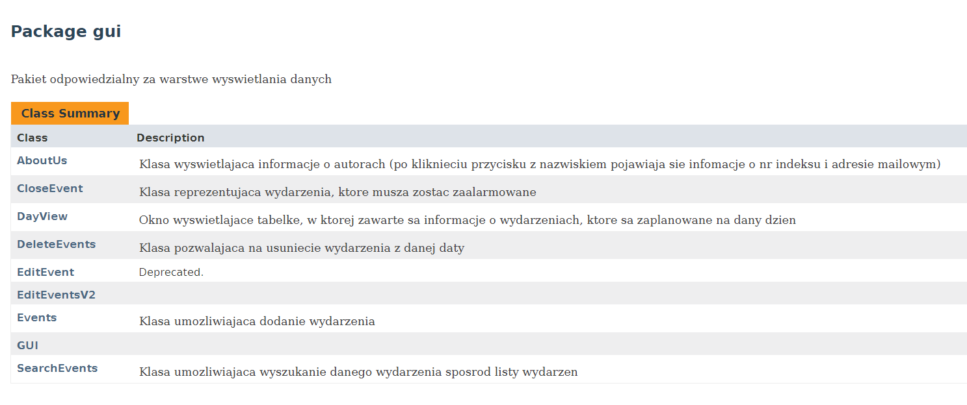
  - Zrzuty ekranu najważniejszych widoków działającej aplikacji
    - Główne okno kalendarza ,,organizera''
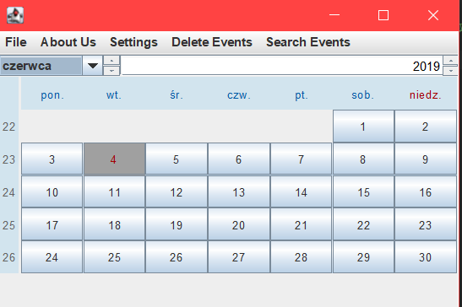
    - Okienko ,,O programie''
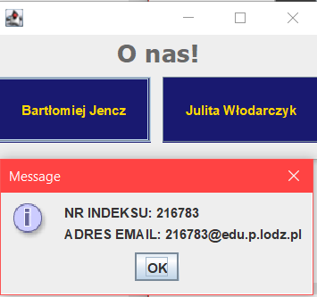
    - Okienka dialogowe zapisujące/odczytujące dane i ustawienia do/z bazy/pliku XML
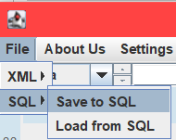 | 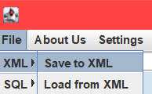

    - Okno dialogowe ,,ustawienia''
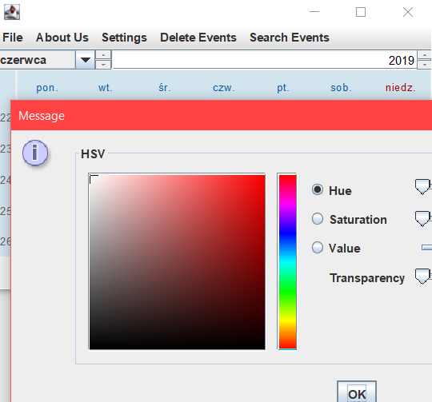
    - Dodatkowe funkcje uzgodnione z prowadzącym.
  - Jasny i czytelny opis klawiszy funkcyjnych i przycisków obsługujących aplikację

UWAGA: Po przeczytaniu sprawozdania do tego miejsca, prowadzacy powinien mieć wystarczającą ilość danych do swobodnej obsługi programu w celu testowania jego funkcjonalności oraz do orientacji w jednostkach kodu odpowiadającego poszczególnym funkcjom

4. Postać bazy danych z zapisanymi informacjami o zdarzeniach. (zrzut ekranu, fragment kodu/tekstu itp.)
5. Podsumowanie i ewentualne uwagi grupy nt. projektu.

